Для заказа доставки работы
воспользуйтесь поиском на сайте http://www.mydisser.com/search.html

Міністерство освіти і науки України
Запорізький національний технічний університет

Ткач Дар’я Володимирівна

УДК 669.295:620.18:620.17

Підвищення експлуатаційних властивостей
виробів з титану ВТ1-0
формуванням субмікрокристалічної структури
гвинтовою екструзіЄЮ

05.16.01 - Металознавство та термічна обробка металів

Автореферат дисертації на здобуття наукового ступеня кандидата технічних наук

Запоріжжя – 2013
Дисертацією є рукопис.

Робота виконана в Запорізькому національному технічному університеті Міністерства освіти і науки України.

Науковий керівник: кандидат технічних наук, доцент Грешта Віктор Леонідович, Запорізький національний технічний університет Міністерства освіти і науки України, доцент кафедри фізичного матеріалознавства

Офіційні опоненти: доктор технічних наук, старший науковий співробітник Пашинська Олена Генріхівна, Донецький фізико-технічний інститут ім. О.О. Галкіна НАН України, провідний науковий співробітник

доктор технічних наук, професор Міщенко Валерій Григорович, Запорізький національний університет Міністерства освіти і науки України, завідувач кафедри прикладної фізики

Захист відбудеться « 25 » червня 2013 р. о 13³⁰ годині на засіданні спеціалізованої вченої ради Д 17.052.01 у Запорізькому національному технічному університеті за адресою: 69063, м. Запоріжжя, вул. Жуковського, 64, ауд. 153.

З дисертацією можна ознайомитися в бібліотеці Запорізького національного технічного університету за адресою: 69063, м. Запоріжжя, вул. Жуковського, 64

Автореферат розісланий « 22 » травня 2013 р.

Учений секретар
спеціалізованої вченої ради
Д 17.052.01 О.А. Мітяєв

ЗАГАЛЬНА ХАРАКТЕРИСТИКА РОБОТИ

Актуальність роботи. Розвиток виробництва в умовах високої конкуренції можливий за умов раціонального підходу до використання матеріалів і технологій високої вартості, а також підвищення строку експлуатації виробів, що в цілому приводить до зниження собівартості продукції і, відповідно, до підвищення її конкурентоспроможності.
Аналіз обсягів споживання титану та його сплавів за останні роки свідчить про широке впровадження у виробництво складнолегованих титанових сплавів, що дозволяє виготовляти конструкції, які працюють в умовах жорстких динамічних навантажень. Використання технічно чистого титану не завжди можливе через його більш низьку стійкість до дії змінних напружень, високого тиску та гідравлічних ударів. У свою чергу, багаторічний досвід використання титану та його сплавів у хімічній промисловості вказує на те, що додавання легувальних елементів до складу сплавів призводить до зниження корозійної стійкості виробів, що працюють в агресивних середовищах, причому опір корозії помітно знижується зі збільшенням рівня легованості сплавів.
При використанні титанових сплавів у медицині для виготовлення різного роду імплантатів окрім негативного впливу легувальних елементів на зниження опору корозії реалізується їх канцерогенна дія на організм людини.
На сьогодні для виготовлення низки виробів медичного призначення, зокрема ендопротезів, найбільш широко використовують сплави типу ВТ5, ВТ6, що містять такі легувальні елементи, як алюміній та ванадій. За даними дослідників алюміній може накопичуватися в організмі і тим самим завдавати йому шкоди, а токсична дія ванадію полягає в комбінованому патологічному впливі на здоров’я людини.
У зв’язку з цим найбільш доцільно для виготовлення виробів медичного призначення, що в процесі експлуатації зазнають впливу біологічного середовища, використовувати саме чистий титан, а не сплави на його основі. У сучасній медицині технічно чистий титан типу ВТ1-0 успішно застосовується для виготовлення пластин та спиць для остеосинтезу, стоматологічних імплантатів, хірургічних інструментів тощо. Проте існує подальша необхідність розширення спектру виробництва різного типу імплантатів, оскільки одним з першочергових завдань медицини є не тільки відтворення окремих втрачених функцій, але й збереження високих кондицій організму пацієнта.
Зростаюча з кожним роком кількість деструктивних захворювань суглобів призводить до збільшення потреби виконання операцій ендопротезування, оскільки в ряді випадків це є ефективним і часто єдиним засобом відновлення втраченої функції кінцівки. Існує велика кількість моделей ендопротезів, які виготовляються в основному з неіржавіючих сталей, титанових і кобальтових сплавів. Серед них одним з найбільш відповідальних і навантажених є ендопротез тазостегнового суглоба (ТСС).
Актуальним залишається вирішення комплексного питання щодо забезпечення функціонування ендопротеза з точки зору опору конструкції зовнішнім навантаженням та впливу біологічного середовища. Матеріал повинен мати високу біосумісність, оскільки невиконання цієї умови призводить до імунної реакції і виникнення асептичної нестабільності компонентів ендопротеза, що особливо актуально при безцементній фіксації ендопротезів ТСС. При цьому не менш важливими є вимоги щодо показників міцності матеріалу імплантату, що визначають його експлуатаційну надійність. Використання технічно чистого титану є доцільним, проте його характеристики міцності та циклічної витривалості недостатні для виготовлення таких елементів як ендопротези. Тому для підвищення експлуатаційної надійності титану необхідно знаходити шляхи управління мікроструктурою з метою досягнення бажаних властивостей без використання легувальних елементів.
Одним з перспективних напрямів підвищення експлуатаційних властивостей виробів з титану ВТ1-0 є формування нано- або субмікрокристалічної (СМК) структури, яка дозволяє значно покращити низку фізико-механічних властивостей матеріалу за рахунок утворення значної кількості зерен субмікро- та нанокристалічного розміру з великокутовим розорієнтуванням поверхонь поділу. Для отримання такої структури використовують різні методи інтенсивної пластичної деформації (ІПД), зокрема гвинтову екструзію, в результаті чого значно зростають експлуатаційні властивості титану і сплавів на його основі порівняно з рівноважним станом.
Отже, завдання підвищення експлуатаційних властивостей та збільшення ресурсу виробів медицини і техніки формуванням СМК структури в титані та його сплавах є достатньо актуальним. У свою чергу, для реалізації поставлених завдань необхідно провести низку теоретичних і експериментальних досліджень, спрямованих на формування СМК структури титану ВТ1-0 з підвищеним комплексом фізико-механічних властивостей.
Подальший прогрес у зазначеному напрямку потребує розроблення методик надійного прогнозування втомних характеристик отриманих СМК матеріалів в мало- та багатоцикловій областях змінних навантажень. Застосування стандартних підходів передбачає використання великої кількості зразків, що на початковому етапі суттєво знижує експресність проведення досліджень та підвищує їх собівартість. Тому на сьогоднішній день актуальним завданням є розроблення методики побудови повної кривої втоми нових матеріалів на основі обмеженої кількості експериментів.
Зв’язок з науковими програмами, планами, темами. Основні результати дисертаційної роботи автор отримав як виконавець науково-дослідних робіт:
- д/б 03318 «Розробка та дослідження титанових сплавів у наноструктурованому стані для авіаційної техніки» № д/р 0108U000277;
- д/б 03310 «Розробка та дослідження технології виготовлення і ремонту деталей авіаційної техніки з наноструктурованих титанових сплавів» № д/р 0110U001144;
- д/б 01112 «Розробка та дослідження технології отримання і обробки титанових сплавів у наноструктурованому стані для авіаційної промисловості» № д/р 0112U002024.
Мета і завдання дослідження. Метою роботи було вирішення науково-технічної проблеми щодо встановлення характеру структуроутворення та підвищення експлуатаційних властивостей титану ВТ1-0 при термодеформаційній обробці методом гвинтової екструзії для покращення експлуатаційної надійності виробів медицини та техніки.
Для досягнення вказаної мети вирішені такі основні завдання:
- Проведено дослідження структури титану ВТ1-0 після ІПД методом гвинтової екструзії.
- Проаналізовано вплив структурних факторів на механічні властивості СМК титану та визначено кількість циклів, при яких забезпечуються високі показники міцності.
- Проведено дослідження з визначення температури початку рекристалізації ($T_{n}^{p}$) для встановлення режимів дорекристалізаційного відпалу.
- Встановлено характер кристалографічної текстури з метою оцінки можливого розподілу властивостей за перетином заготовки і розроблення рекомендацій щодо схеми вирізання заготовки при виготовленні виробів.
- Досліджено закономірності зміни службових властивостей деталей конструкцій з титану ВТ1-0 при циклічному навантаженні і встановлені механізми їх руйнування.
- Розроблено модель прогнозування надійності виробів з технічно чистого титану в субмікрокристалічному стані та рекомендації з їх використання.
- Розроблено методику побудови повної кривої втоми титанових сплавів у мікро- і субмікрокристалічному станах і виконано оцінку її адекватності.
Об'єкт дослідження – процеси формування субмікрокристалічної структури виробів з титану ВТ1-0 при інтенсивній пластичній деформації.
Предмет дослідження – встановлення характеру впливу гвинтової екструзії та термічної обробки на процеси фрагментації зеренної будови, тонку структуру та фізико-механічні властивості технічно чистого титану.
Методи дослідження. Для вирішення поставлених завдань і одержання основних результатів роботи використовували наступні методи: рентгеноструктурні дослідження – для вивчення тонкої структури матеріалу; металографічні методи – для аналізу трансформації зеренної структури в процесі гвинтової екструзії; методи дослідження механічних властивостей – для оцінки експлуатаційної надійності виробів; методи математичного моделювання – для прогнозування довговічності СМК матеріалів з використанням розрахованої повної кривої втоми; чисельні методи теорії пружності – для встановлення характеру напружено-деформованого стану зразків за різних умов навантаження.
Дослідження проводилися на кафедрі «Фізичне матеріалознавство» спільно з кафедрами Запорізького національного технічного університету «Технологія авіаційних двигунів», «Механіка», а також Донецьким фізико-технічним інститутом ім. А.Г. Галкіна і ВАТ «Мотор Січ».
Наукова новизна отриманих результатів:
1. Вперше встановлено, що під час інтенсивної пластичної деформації зразків з титану ВТ1-0 відбуваються процеси фрагментації зеренної структури, які супроводжуються змінами параметру кристалічної гратки та формуванням аксіальної текстури при накопиченні деформації. Зменшення міжатомної відстані в базисних площинах {0001} ГЩП гратки реалізується за запропонованим механізмом зсуву атомів в області численної кількості вакансій, які утворюються в процесі гвинтової екструзії.
2. Отримали подальший розвиток наукові уявлення про вплив інтенсивної пластичної деформації на розвиток відновлювальних процесів у СМК титані, зокрема уточнені експериментальні дані щодо прискорення переорієнтації зеренної структури і зниження температури початку рекристалізації з 580°С до рівня 385 °С в результаті п’ятициклової деформації. За результатами вивчення характеру змін тонкої структури, розподілу внутрішніх напружень та розвитку рекристалізаційних процесів у ході гвинтової екструзії, розроблено режим термічної обробки виробів при 300°С протягом 1 години, який сприяє зменшенню рівня накопичених при інтенсивній пластичній деформації внутрішніх напружень.
3. В процесі аналізу деформаційної поведінки СМК матеріалу, при вивченні лінеарізованої кривої зміцнення, побудованої в координатах σ-$\sqrt{e}$, встановлено факт формування трьох чітко виражених прямолінійних ділянок (із поступовим зменшенням нахилу до осі $\sqrt{e}$), які свідчать про поступове зменшення інтенсивності зміцнення при зростанні кількості циклів деформації. Вперше встановлено, що при 5-ти цикловій гвинтовій екструзії забезпечуються найбільш високі показники зміцнення та найменший розкид кутових коефіцієнтів за перерізом.
4. На основі фізичних уявлень та результатів теоретичних досліджень розроблено модель втомного руйнування металів та сплавів на базі якої отримано повну криву втоми технічно чистого титану в субмікрокристалічному стані, що дозволяє прогнозувати довговічність виробів, які використовуються в різних галузях медицини та техніки.
Практичне значення одержаних результатів. Розв’язано актуальне завдання підвищення експлуатаційних властивостей виробів з технічно чистого титану ВТ1-0 формуванням субмікрокристалічної структури та проведенням дорекристалізаційного відпалу для зменшення внутрішніх напружень у виробах.
Здійснено прогнозування експлуатаційної стійкості виробів з титану ВТ1-0 в субмікрокристалічному стані та підтверджена можливість заміни високолегованих матеріалів ендопротезів на технічно чистий титан із СМК структурою.
Отримані результати механічних випробувань зразків із субмікрокристалічною структурою при статичних і циклічних навантаженнях дозволяють прогнозувати експлуатаційну довговічність реальних елементів конструкцій з технічно чистого титану.
Запропонований в роботі метод побудови повної кривої втоми може використовуватися надалі при розробленні нових сплавів, оскільки дозволяє суттєво зменшити витрати експериментального матеріалу, підвищити експресність проведення втомних досліджень і тим самим знизити їх собівартість.
Особистий внесок здобувача.
1. Встановлено особливості структуроутворення в титані ВТ1-0 під час гвинтової екструзії та досліджена зеренна будова СМК титану після 5 циклів інтенсивної пластичної деформації [1, 2].
2. Проаналізовано вплив гвинтової екструзії на механічні властивості заготовки за перерізом та встановлено кількість циклів деформації, при яких забезпечуються високі показники міцності та рівномірний розподіл властивостей за перерізом [11].
3. Проведено дослідження кристалографічної текстури технічно чистого титану в різних структурних станах і встановлено, що в процесі гвинтової екструзії в технічно чистому титані формується аксіальна текстура [3, 4].
4. Досліджено вплив циклічного навантаження на довговічність титану ВТ1-0 в різних станах та проаналізовано вплив структури на механізми руйнування зразків після мало- та багатоциклового навантаження [1, 2, 5, 12].
5. На основі розробленої спільно з професором Асатуряном А.Ш. та професором Ольшанецьким В.Ю. математичної моделі процесу втомного руйнування металевих матеріалів отримана повна крива втоми титану ВТ1-0 в СМК стані, що дозволяє прогнозувати в подальшому поведінку матеріалу в умовах гігациклових навантажень [6-10].
Основні наукові гіпотези та висновки сформульовані автором самостійно.
Апробація результатів дисертації. Результати досліджень було представлено на міжнародній молодіжній конференції «Людина і космос» (м. Дніпропетровськ, 2006, 2007 рр.); міжнародній науковій конференції «Фізика конденсованих систем та прикладне матеріалознавство» (м. Львів, 2007 р.); міжнародній науково-технічній конференції «Прогрессивные технологи жизненного цикла авиационных двигателей и энергетических установок» (м. Алушта, 2010, 2012 рр.); міжнародній науково-технічній конференції «Інноваційні ресурсозбережні матеріали та зміцнювальні технології» (м. Маріуполь, 2012 р.); науково-технічній конференції молодих учених та спеціалістів «Титан: производство и применение», (м. Запоріжжя, 2010, 2012 рр.); міжнародній науково-технічній конференції «Нові конструкційні сталі та стопи і методи їх оброблення для підвищення надійності та довговічності виробів» (м. Запоріжжя, 2008, 2010 рр.).
У повному обсязі робота доповідалася на:
- семінарі кафедри фізичного матеріалознавства Запорізького національного технічного університету;
- засіданні міжкафедрального тематичного семінару Запорізького національного технічного університету.
Публікації. За результатами досліджень опубліковано 10 наукових праць у журналах, які затверджені нормативними актами Міністерства освіти і науки України, а також 2 тез конференцій.
Структура дисертації. Дисертаційна робота загальним обсягом 164 сторінки друкарського тексту складається зі вступу, 5 розділів, висновків, списку використаних джерел із 191 найменування на 22 сторінках, 2 додатків на 3 сторінках.

ОСНОВНИЙ ЗМІСТ РОБОТИ

У вступі наведено загальну характеристику роботи: обґрунтовано актуальність теми дисертаційної роботи, сформульовано мету і завдання дослідження; охарактеризовано наукову новизну та практичне значення отриманих результатів; надано інформацію про апробацію роботи та її зв’язок з науково-дослідними темами; зазначено кількість публікацій за темою дисертації і окреслено особистий внесок здобувача в публікаціях, підготовлених за участю співавторів.
У першому розділі проведено аналіз особливостей структурних змін металів та сплавів при використанні різних методів ІПД, що дозволяють отримувати матеріали з нано- та СМК структурою і приводять до підвищення характеристик міцності без додаткового використання легувальних елементів. Метод гвинтової екструзії є достатньо перспективним, оскільки дозволяє отримувати заготовки необхідного розміру для подальшого виготовлення виробів та забезпечує значне подрібнення структурних елементів.
Механізми подрібнення кристалітів в процесі ІПД досліджені недостатньо, і на сьогодні існує декілька моделей, що пояснюють процеси, які відбуваються під час деформування металів та сплавів. Найбільш розвиненими є теорії дисклінаційного подрібнення фрагментів та розвитку динамічної рекристалізації.
У розділі наведено інформацію відносно того, що проведення дорекристалізаційного низькотемпературного відпалу може сприяти підвищенню пластичності матеріалів одержаних інтенсивною пластичною деформацією (за рахунок зниження внутрішніх напружень) без помітного зменшення показників міцності.
Для експресної оцінки експлуатаційних властивостей необхідна розробка прискорених методів визначення довговічності цих матеріалів в умовах циклічного навантаження, що може значно знизити витрати часу та кількість досліджуваних зразків.
Отже, аналіз літературних джерел, присвячених питанню перспективи підвищення експлуатаційної надійності виробів при їх виготовленні методом ІПД, дозволив установити низку питань, які недостатньо досліджені та висвітлені в публікаціях. Дані про особливості структури СМК матеріалів, отриманих методом гвинтової екструзії, недостатньо систематизовані; обсяг досліджень із прогнозування експлуатаційної довговічності виробів у СМК стані також недостатній. Практично відсутні дані про комплекс властивостей сплавів у СМК стані, що визначають можливість їх використання для медичних імплантів різного призначення та деталей хімічної промисловості. Серед великої кількості існуючих різноманітних методик прискореного визначення границі витривалості відсутні адекватні, теоретично обґрунтовані методи побудови повних кривих втоми металів і сплавів.
Таким чином, перераховані вище проблеми і фактори, що їх породжують, дають підстави конкретизувати мету і завдання дослідження, а також визначити шляхи і методи їх розв’язання.
У другому розділі дисертації наведено інформацію про технологію отримання і характеристику матеріалів та методи їх дослідження. При реалізації мети та завдань дослідження було визначено спосіб отримання заготовок з титану ВТ1-0 – вакуумно-дуговим переплавом витратним електродом та їх подальше деформування методом гвинтової екструзії.
У дослідженні використано стандартні і спеціальні методики, що дозволили встановити характер впливу ІПД на фізико-механічні властивості технічно чистого титану. Для аналізу трансформації зеренної та тонкої структури в процесі гвинтової екструзії було застосовано металографічні та рентгеноструктурні методи дослідження. Оцінку експлуатаційних властивостей проводили за результатами механічних випробувань як при статичних, так і циклічних навантаженнях. Прогнозування довговічності СМК матеріалів та виробів з них проводили методами математичного моделювання та чисельними методами теорії пружності.
У третьому розділі визначено вплив інтенсивної пластичної деформації методом гвинтової екструзії і подальшої термічної обробки на структуру та механічні властивості технічно чистого титану ВТ1-0. Проведено дослідження макро- та мікроструктури зразків, отриманих при різній кількості циклів деформації (1…7 циклів) та вирізаних з різних частин заготовки.
За результатами мікроструктурних досліджень встановлено, що з підвищенням кількості циклів деформації відбувається поступове подрібнення зеренної структури заготовки з формуванням зон з різною конфігурацією структурних складових. Найбільш однорідна структура формується після 5…7 циклів деформації.
Оптичним методом визначити розмір новоутворених зерен виявилось неможливим (рис. 1, а, б). Тому для визначення особливостей мікроструктури зразків, отриманих гвинтовою екструзією, були проведені дослідження з використанням електронної мікроскопії (рис. 1, в).

х500 | х500 | х10000
а | б | в
а – литий зразок; б, в – після 5 циклів гвинтової екструзії;
Рисунок 1 - Мікроструктура зразків титану ВТ1-0.

Встановлено, що кристалічна структура після гвинтової екструзії являє собою розорієнтовану зеренну будову з переважним скупченням лінійних дефектів у приграничних зонах. Визначено, що в процесі 5-ти циклової деформації утворюється субмікрокристалічна структура із середнім розміром зерна 250 нм. Картина мікродифракції складається з великої кількості точкових рефлексів із характерним азимутальним розмиттям (див. рис. 1, в), що вказує на великокутове розорієнтування границь поділу.
Дослідження механічних властивостей проводили на зразках, вирізаних з краю та центру отриманих заготовок. У результаті проведених випробувань було виявлено значну різницю в ході деформаційних кривих вихідних зразків та після ІПД (рис. 2).
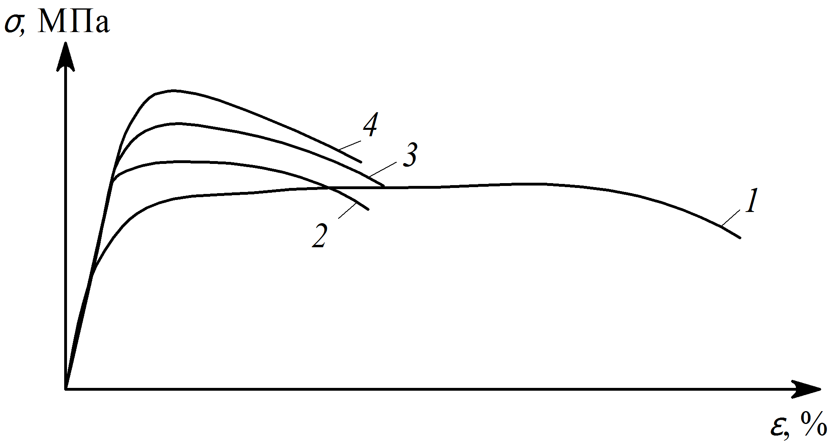 | 1 – вихідний (литий) зразок; 2 – після 1-го циклу деформації (центр заготовки); 3 - після 1-го циклу деформації (край заготовки); 4 - після 5-ти циклів деформації (край заготовки);  Рисунок 2 – Схема кривих розтягнення в умовних координатах.
Гвинтова екструзія значно впливає на механічні властивості титану
ВТ1-0: істотно знижується пластичність отриманого матеріалу і суттєво збільшуються границі міцності та плинності (рис. 3).

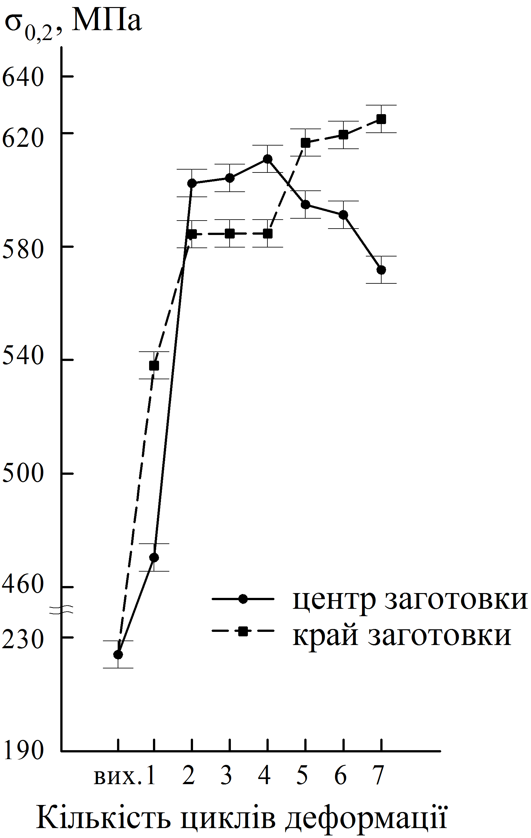 | 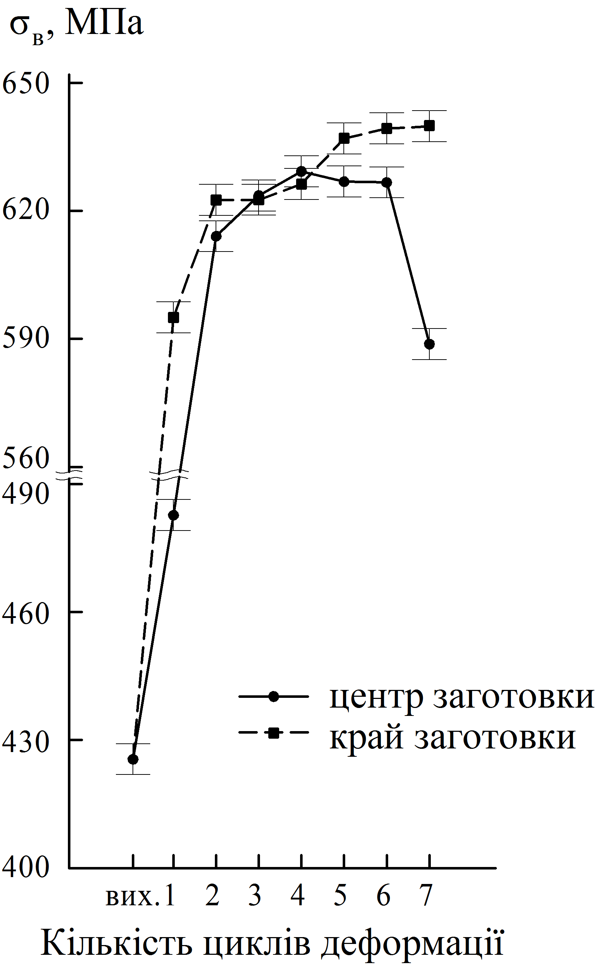
а | б
Рисунок 3 – Залежність величини умовної границі плинності σ_{0,2} (а) і границі міцності σ_{в} (б) від кількості циклів деформації.

Величина умовної границі плинності зростає зі збільшенням кількості циклів деформації і, відповідно, зменшенням розміру зерна (див. рис. 3, а). З точки зору рівномірності розподілу границі умовної плинності і міцності (див. рис. 3) задовільні результати забезпечуються при п’ятицикловій деформації.
Встановлено, що інтенсивна пластична деформація призводить до значного зниження пластичності (рис. 4). При цьому залежності відносного δ₅ і рівномірного δ_{р} видовження від кількості циклів деформації мають немонотонний характер, що може бути свідченням зміни в процесі ІПД механізмів перерозподілу дефектів кристалічної будови та фрагментації структури.

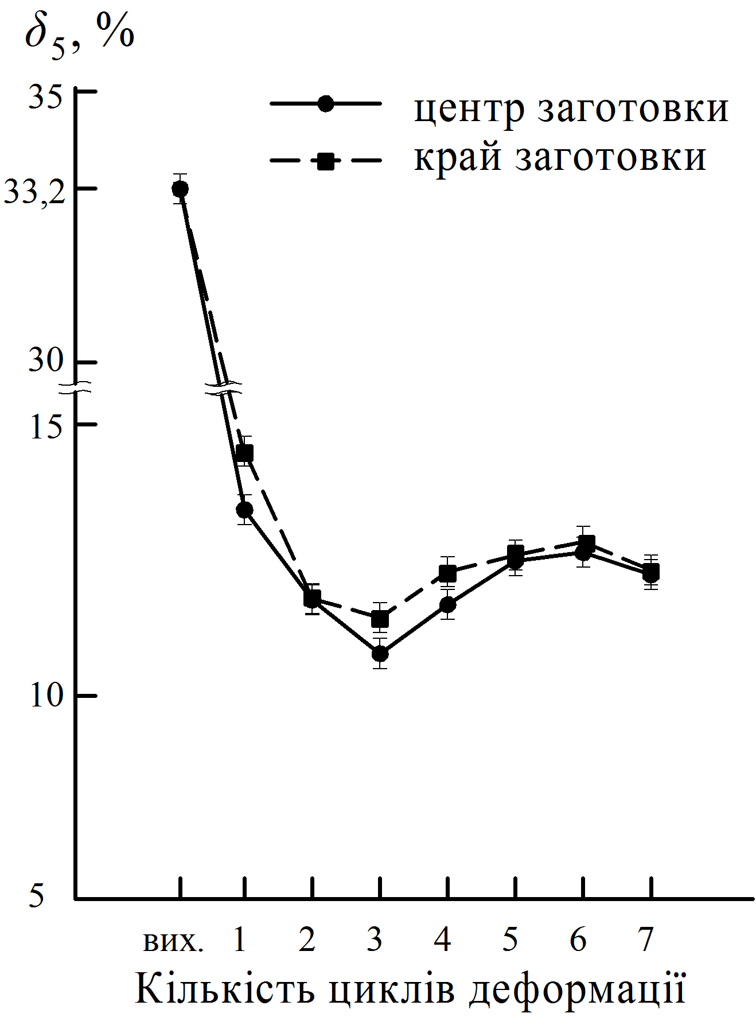 | 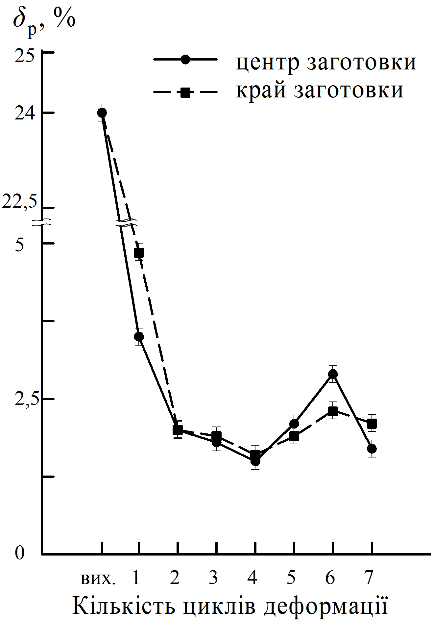
а | б
Рисунок 4 – Залежність відносного δ₅ (а) та рівномірного δ_{р} (б) видовження від кількості циклів деформації.

Відповідну зміну пластичності титану ВТ1-0 можна пов’язати з еволюцією загальної мікроструктури в процесі інтенсивної пластичної деформації. На етапі 1…3 циклів деформації відбувається поступове подрібнення зеренної структури і реалізується інтенсивний наклеп через активну генерацію дислокацій джерелами у внутрішніх об’ємах кристалітів. В результаті відбувається різке зниження як відносного δ₅, так і рівномірного δ_{р} видовження з 33 до 11% і з 24 до 1,5% відповідно (див. рис. 4).
Подальша деформація заготовки, починаючи з 4-го етапу, супроводжується більш значним подрібненням зерен з утворенням нових фрагментів, імовірно, з особливою невпорядкованою атомною структурою границь, які можуть поглинати дислокації, що накопичилися в приграничних зонах на початкових етапах деформації. В результаті спостерігається певне зростання пластичності заготовки (δ₅ до рівня 13%) після 4…6 циклів деформації (див. рис. 4). При подальшому деформуванні пластичність заготовки практично не змінюється.
Для виявлення особливостей деформаційної поведінки матеріалу після гвинтової екструзії було побудовано криві зміцнення в координатах σ-$\sqrt{e}$. На отриманих кривих було виділено три лінійні ділянки і на кожній з них розраховано коефіцієнти зміцнення К (рис. 5). Найбільші значення зміцнення мають зразки отримані після 5 циклів гвинтової екструзії. Останні 6-ий та
7-ий цикли характеризуються зниженням здатності до зміцнення і значною неоднорідністю цієї величини за перерізом заготовки.
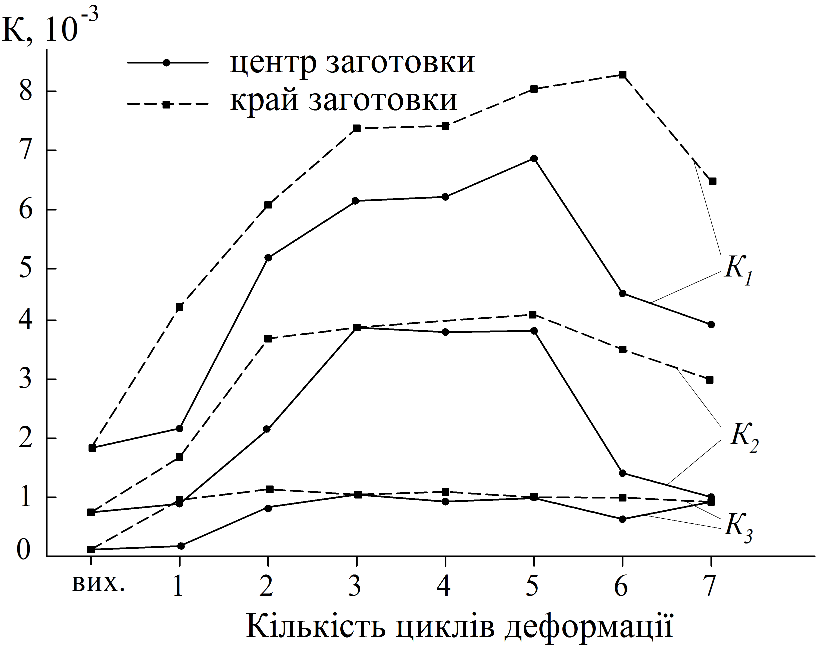 | Встановлено, що проведення  5-ти циклів гвинтової екструзії забезпечує найбільш рівномірний розподіл механічних властивостей за перерізом зразка і дозволяє отримати високі значення границі плинності (600 МПа) та границі міцності (630 МПа).  У процесі ІПД формуються значні внутрішні напруження, які призводять до зниження пластичності матеріалу. Для її підвищення доцільно проводити дорекристалізаційний відпал, тому за результатами рентгенівських
Рисунок 5 – Зміна коефіцієнту зміцнення матеріалу на різних стадіях.

досліджень було визначено температуру початку рекристалізації, яка складає 385 °С, що на 195 °С нижче порівняно з титаном ВТ1-0, деформованим у звичайних умовах.
Аналіз отриманих рентгенограм дозволив встановити, що після інтенсивної пластичної деформації відбулося зменшення параметра гратки а з 0,29473 нм для литого зразка до 0,29393 нм - після 5-ти циклів деформації. Деяке зростання параметра с можна пояснити зміною частки вкладу ковалентної складової в комбінованому характері сил у ГЩП гратці (табл. 1).
Зменшення параметра кристалічної гратки, швидше за все, пов’язано з утворенням значної кількості вакансій, що певною мірою змінює конфігурацію укладки атомів у базисних площинах зі зменшенням міжатомної відстані за рахунок зсуву атомів в області атомних порожнин при ІПД.
В процесі відпалу, починаючи з t=300 °С, параметр елементарної комірки починає збільшуватись, що можливо пов’язано з розвитком процесів звороту і утворенням більш рівноважних конфігурацій при частковій анігіляції вакансій.
Поява перших рефлексів із початком первинної рекристалізації на рентгенограмах при 385 °С супроводжується різким зростанням параметра кристалічної гратки (а=0,29453 нм) внаслідок зниження концентрації точкових дефектів під час руху фронту рекристалізації.

Таблиця 1 – Параметри ГЩП гратки титану ВТ1-0 залежно від ступеня деформації та температури відпалу зразка після 5 циклів деформації
Зразок |  | а, нм | с, нм | Зразок |  | а, нм | с, нм
Литий |  | 0,29473 | 0,46843 | Температура відпалу | 300 °С | 0,29422 | 0,46882
Ступінь деформації | 1 цикл деформації | 0,29418 | 0,46875 | Температура відпалу | 350 °С | 0,29427 | 0,46881
 |  |  |  |  | 385 °С | 0,29453 | 0,46852
Ступінь деформації | 5 циклів деформації | 0,29393 | 0,46913 | Температура відпалу | 550 °С | 0,29468 | 0,46857
 |  |  |  |  | 600 °С | 0,29465 | 0,46855
Примітка. Похибка визначення становила Δа=0,00004 нм; Δс=0,00008 нм.

За результатами проведених досліджень і визначення температури
початку рекристалізації $T_{n}^{p}=\text{385}$ °С можна запропонувати режим термічної обробки – дорекристалізаційний відпал при t=300 °С протягом 1 години, в результаті якого зменшуються мікронапруження II роду без активізації знеміцнювальних процесів звороту.
Також встановлено, що після 5 циклів деформації формується аксіальна текстура, що обумовлює анізотропію розподілу властивостей технічно чистого титану ВТ1-0 і дозволяє формувати прогнозований комплекс властивостей при виготовленні виробів, залежно від схеми вирізання з заготовки.
У четвертому розділі розглянуто особливості поведінки субмікрокристалічного титану під дією циклічних навантажень.
За результатами дослідження демпфувальних властивостей встановлено, що формування СМК структури в титані ВТ1-0 підвищує значення логарифмічного декременту коливань в 1,73 рази порівняно з відпаленими зразками в рівноважному стані. Це дозволяє прогнозувати підвищену довговічність виробів з СМК структурою в умовах знакозмінних, вібраційних навантажень.
Випробування на малоциклову втому проводилися в умовах жорсткого навантаження при постійній амплітуді. Доведено, що довговічність матеріалу із СМК структурою в три рази вище порівняно зі зразками у вихідному литому стані (табл. 2), що пов’язано зі збільшенням поверхні границь зерен при подрібненням кристалічної структури.

Таблиця 2 - Результати випробувань на малоциклову втому
№ п/п | Стан зразка | Середнє напруження,  МПа | Середнє значення числа циклів до руйнування, N, циклів
1 | ВТ1-0 (литий стан) | 380 | 1203
2 | ВТ1-0 після гвинтової екструзії | 460 | 3675

Під час дослідження фрактограм поверхонь руйнування вихідного зразка (рис. 6, а-в) було виявлено, що руйнування носить змішаний, але переважно в'язкий характер (див. рис. 6, б, в). Втомні борозенки чітко виражені і мають середню відстань між виступами 2,41 мкм, яка залишається постійною (див. рис. 6, в).

х50 | х500 | х2000
а | б | в
х100 | х1000 | х2500
г | д | е
а, б, в – вихідний стан; г, д, е – після гвинтової екструзії;
Рисунок 6 - Фрактограми поверхонь руйнування зразків ВТ1-0 після випробувань на малоциклову втому.

Зразки після гвинтової екструзії мають подібний характер структури зламу. Проте можна спостерігати декілька осередків зародження втомних тріщин (рис. 6, г), які збігаються надалі в одну магістральну тріщину. Але при цьому крок втомних борозенок є значно меншим (у середньому 0,61 мкм), рельєф борозенок також менш виражений (рис. 6, д, е).
Для оцінки впливу структурного стану на значення границі витривалості проводили випробування на втому партій однотипних зразків у литому і деформованому станах на базі 10⁸ циклів. Встановлено, що границя витривалості зразків із СМК структурою перевищує відповідну характеристику для зразків у вихідному стані в 1,6 раза (рис. 7).

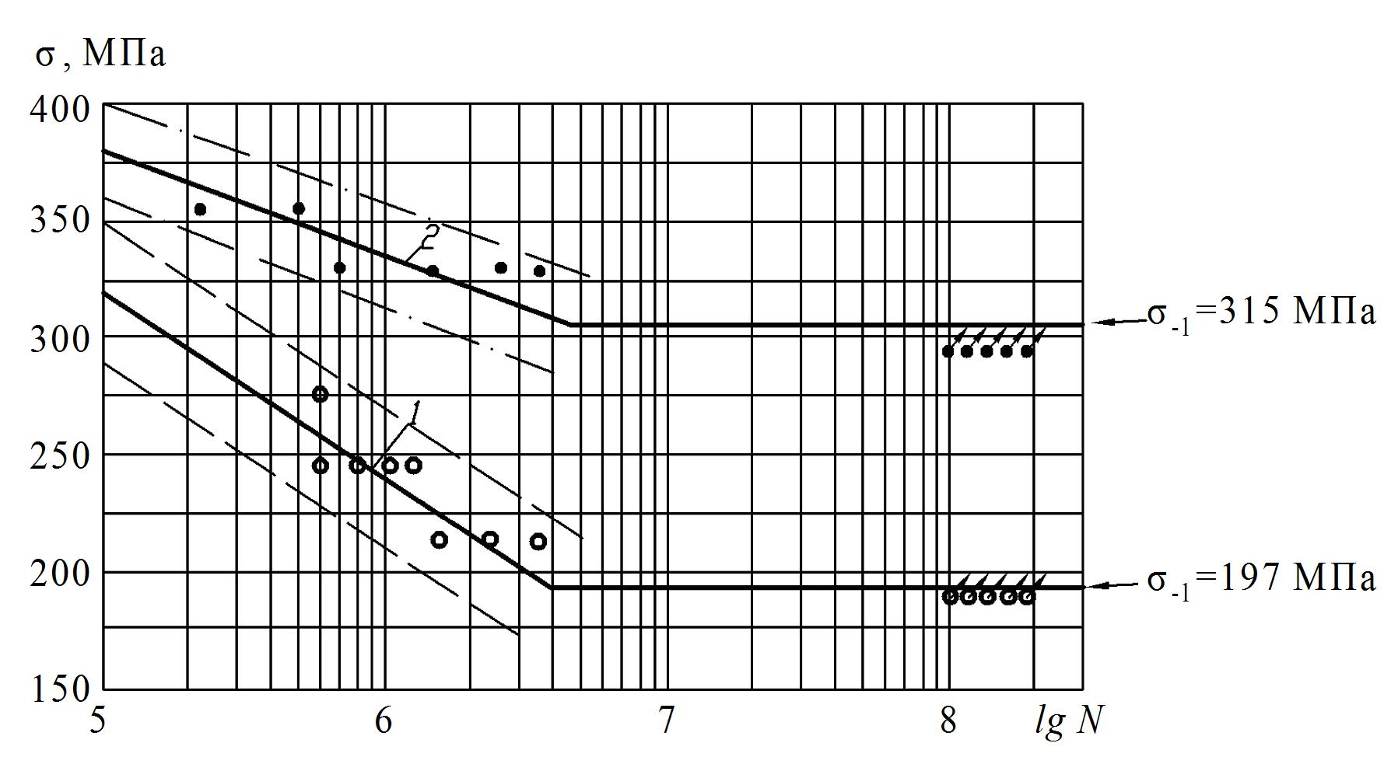 | 1- вихідний (литий) стан; 2 – після гвинтової екструзії;  Рисунок 7 - Криві втоми і границі розсіювання довговічності зразків з титану.

Дослідження втомних зламів литих та деформованих зразків після багатоциклових випробувань дозволили виявити певні відмінності у фрактограмах поверхонь руйнування (рис. 8). Злам вихідного зразка має сходинковий рельєф (див. рис. 8, а). На терасах, які перпендикулярні напряму максимального напруження розтягнення, спостерігаються втомні борозенки (див. рис. 8, б, в).

х75 | х500 | х1000
а | б | в
х40 | х500 | х1000
г | д | е
а – вихідний (литий) стан; б – після гвинтової екструзії;
Рисунок 8 - Фрактограми поверхонь руйнування зразків ВТ1-0 після випробувань на багатоциклову втому.

При дослідженні поверхні руйнування зразків, отриманих гвинтовою екструзією, було виявлено, що фасетка зсуву, яка відповідає 1-ій стадії втомного руйнування значно менше (див. рис. 8, г, е). Розмір елементів будови зламу дещо менше ніж у вихідного зразка. Спостерігається неоднорідність структурних елементів: менш виражений сходинковий рельєф; рельєф втомних борозенок виражений слабо, що може бути свідченням низької швидкості поширення тріщини.
Таким чином, встановлено, що збільшення загальної протяжності границь зерен під час гвинтової екструзії приводить до підвищення довговічності зразків у СМК стані, що дозволить в подальшому отримувати вироби, які працюють при більш високих значеннях знакозмінних навантажень та ресурсах напрацювання.
У п’ятому розділі проведена оцінка експлуатаційної довговічності виробів з титану ВТ1-0 з СМК структурою та можливості застосування технічно чистого титану ВТ1-0 в субмікрокристалічному стані для виготовлення високонавантажених елементів ендопротеза тазостегнового суглоба (ТСС). Розрахунок міцності проксимального модуля проводили для 4-х різних марок титанових сплавів: ВТ3-1, ВТ6, ВТ1-0 в стані стандартного постачання та ВТ1-0 в СМК стані методом кінцевих елементів у універсальній програмній системі кінцево-елементного аналізу ANSYS.
Руйнування ендопротеза може відбутися у двох випадках: при накопиченні пошкоджуваності конструкції і в разі короткочасного збільшення статичних навантажень (при падінні або стрибку людини), тому оцінювали як коефіцієнти запасу опору втомі (n_{a}), так і коефіцієнти запасу короткочасної міцності (n_{в}). Вихідними даними для розрахунку коефіцієнтів запасу міцності були результати оцінки напружено-деформованого стану конструкції та експериментально встановлені характеристики міцності матеріалів.
Аналіз розрахованих значень коефіцієнтів запасу міцності показав (рис. 9), що для високоміцних титанових сплавів ВТ3-1 і ВТ6 вони задовільняють і навіть перевищують допустимі значення, виходячи з вимог біомеханіки.
Титан ВТ1-0 у рівноважному стані не може бути використаний для виробництва навантажених елементів ендопротеза, а в СМК стані відповідає умовам необхідної міцності. Тому технологія формування в титані технічної чистоти СМК структури є перспективною для практичного застосування в ортопедії та травматології.
Для оцінки довговічності титану ВТ1-0 при змінних навантаженнях, за допомогою аналітичних залежностей (1) була побудована повна крива втоми зразків, у вихідному і деформованому станах, з використанням отриманих раніше результатів випробувань на розтягування в області багатоциклової і малоциклової втоми.

$ϑ=\text{exp}\left(−{\text{Ax}}^{n}\right)$, $n=\text{ln}\left(\frac{\text{ln}ϑ_{1}}{\text{ln}ϑ_{2}}\right)/\text{ln}\left(\frac{x_{1}}{x_{2}}\right)$, $\overline{A}=−\frac{1}{2}\left(\frac{\text{ln}ϑ_{1}}{{\left(x_{1}\right)}^{n}}+\frac{\text{ln}ϑ_{2}}{{\left(x_{2}\right)}^{n}}\right)$, (1)
де $ϑ={σ_{a}}/{σ_{в}}$, $x=\text{lg}N$; N – кількість циклів; $σ_{a}$ - амплітудне навантаження; $σ_{в}$ - границя міцності.

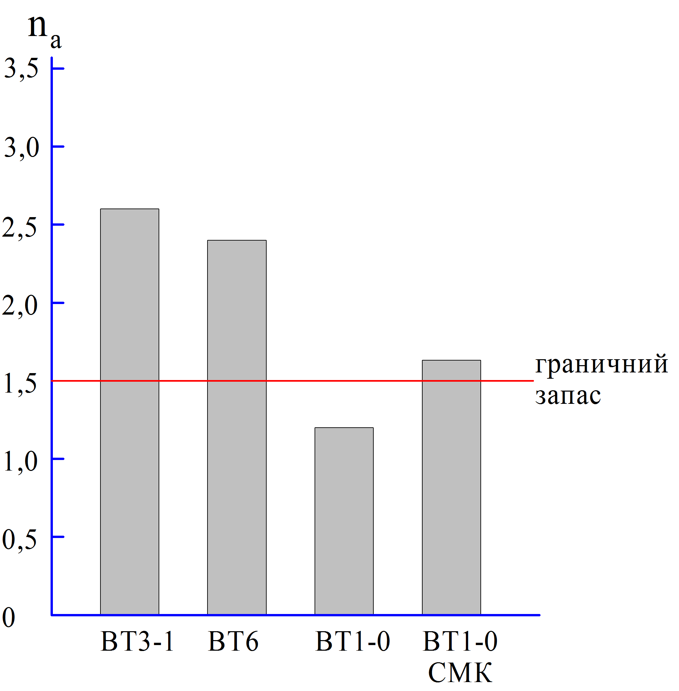 | 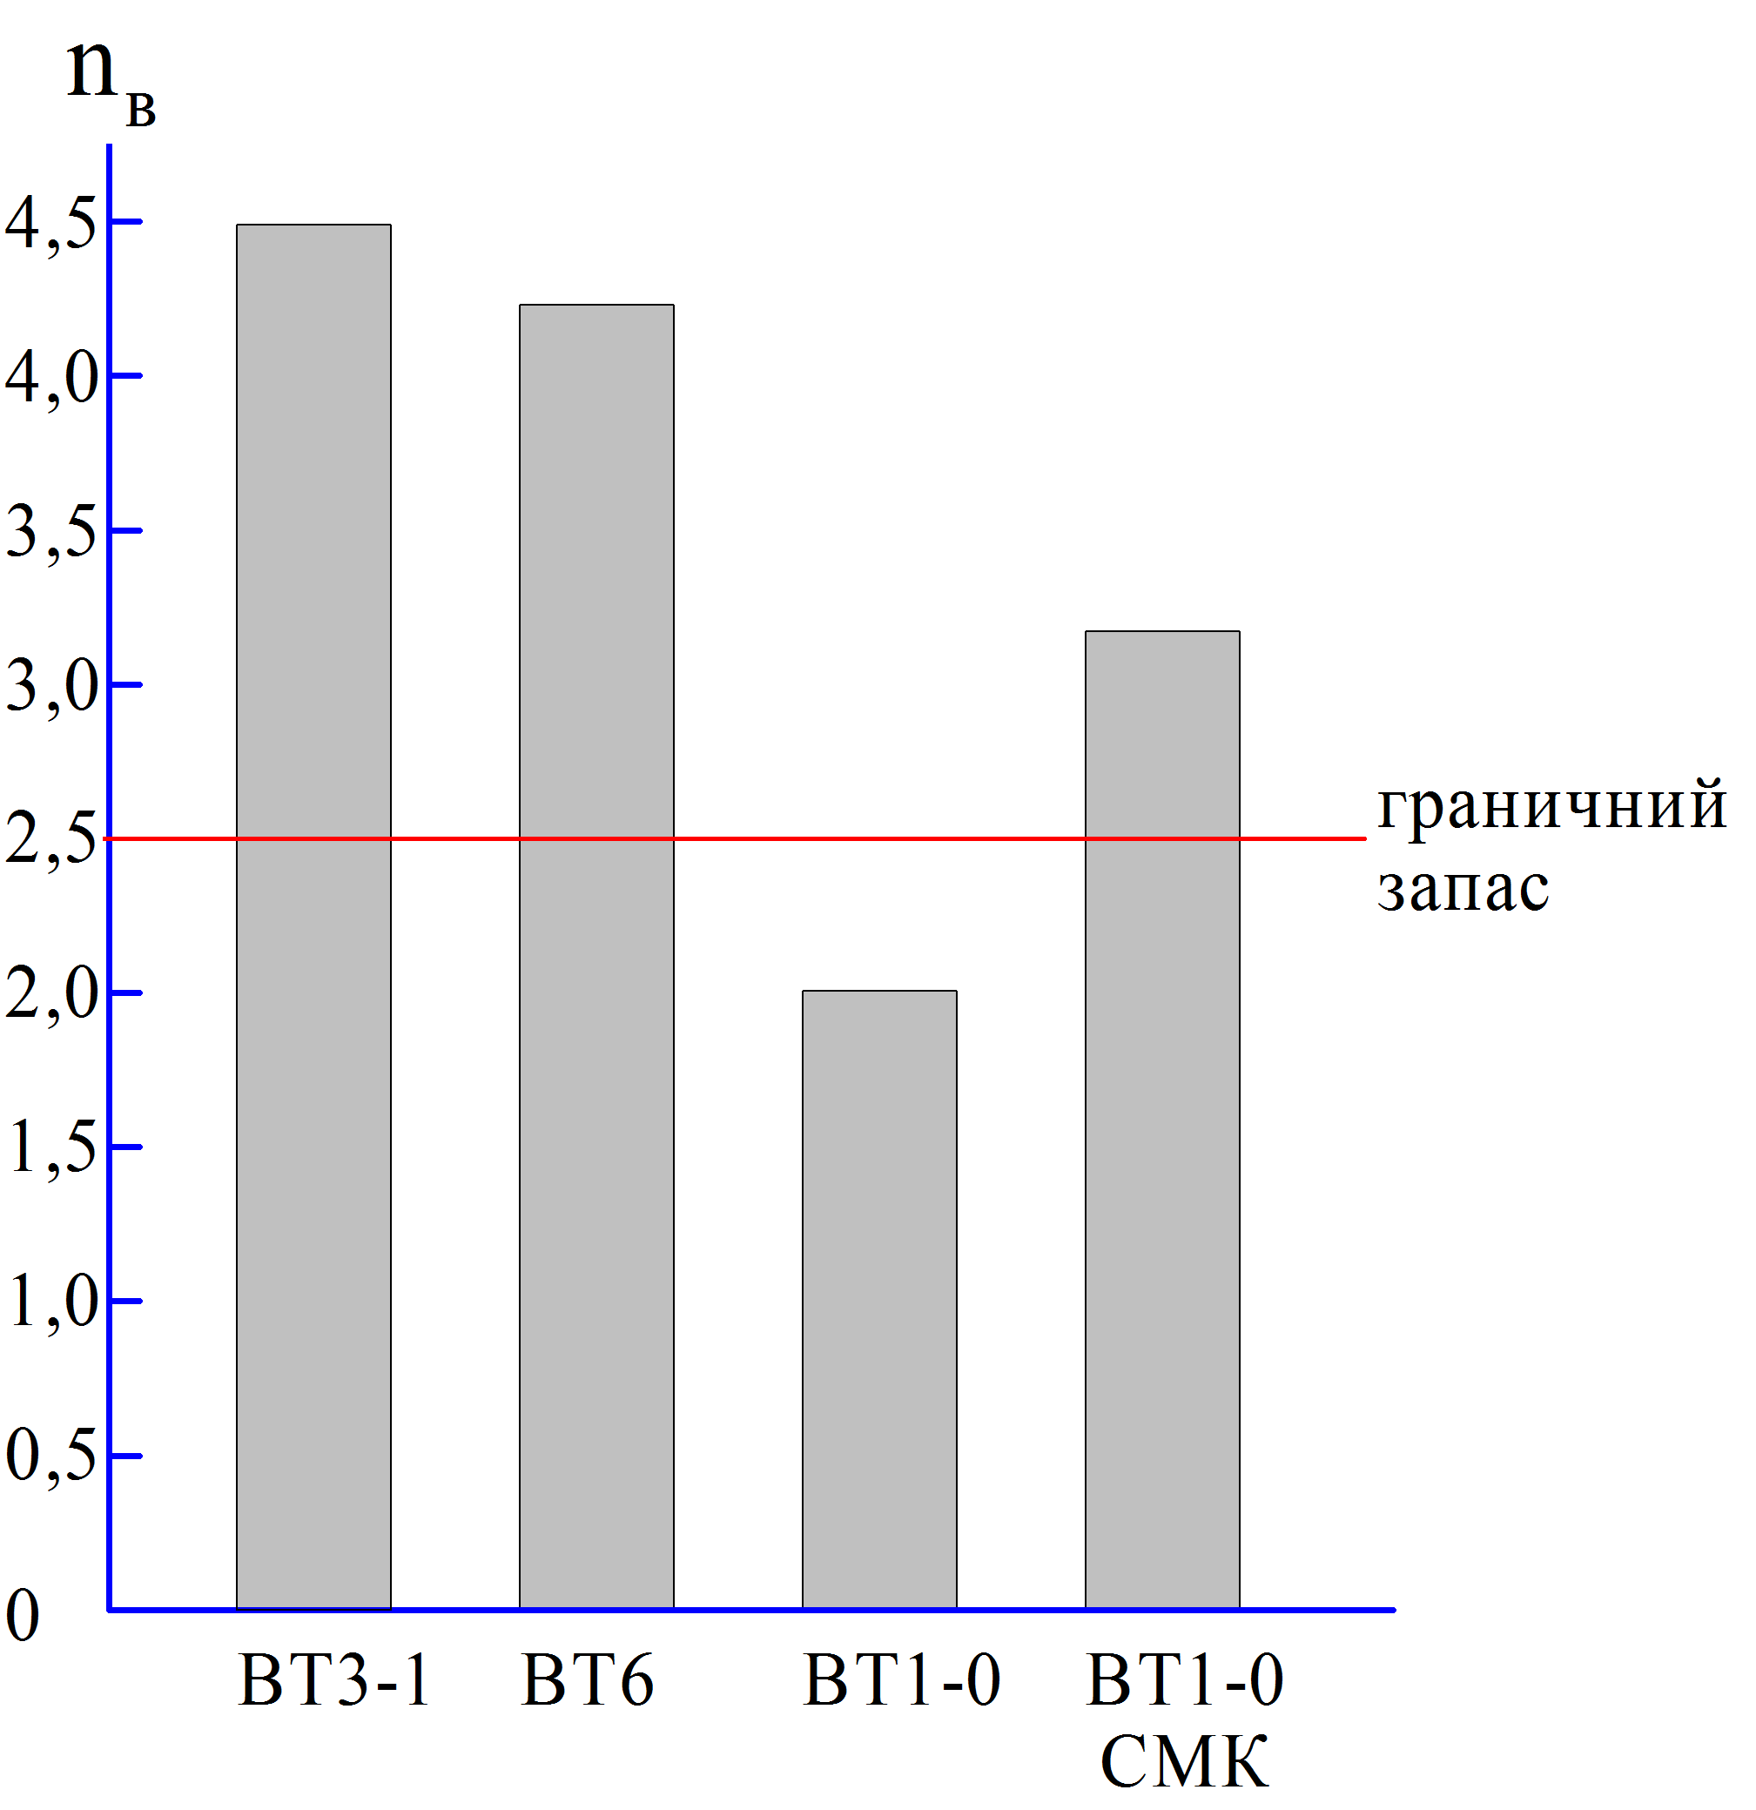
а | б
а – коефіцієнти запасу опору втомі n_{a}; б – коефіцієнти запасу короткочасної міцності n_{в};
Рисунок 9 – Результати розрахунків коефіцієнтів запасу міцності проксимального модуля ТСС, виготовленого з різних титанових сплавів.

В таблиці 3 представлені отримані результати випробувань, необхідні для побудови повної кривої втоми.

Таблиця 3 - Вихідні дані для отримання повної кривої втоми
Зразок | σ_{в}, МПа | σ_{МЦВ}, МПа | lgN | σ₋₁, МПа | lgN
Вихідний (литий) | 420 | 380 | 3,1 | 197 | 8
Гвинтова екструзія | 610 | 460 | 3,57 | 315 | 8
Примітка. σ_{МЦВ} – довговічність зразків при малоциклових випробуваннях.

Встановлено, що значення границі витривалості для вихідного (литого) титану на базі 10⁸ циклів становить 197 МПа, а на базі 10¹⁰ циклів - 184 МПа; а для СМК титану - 315 та 287 МПа відповідно (рис. 10).
Визначення границі витривалості на базі 10¹⁰ циклів експериментальним шляхом стандартними методиками потребує значних витрат часу. Використання розробленого метода побудови повної кривої втоми дозволяє отримати границю витривалості титану на різних базах, в тому числі і в гігацикловій області, суттєво підвищити експресність оцінки довговічності зразків та зменшити собівартість досліджень.

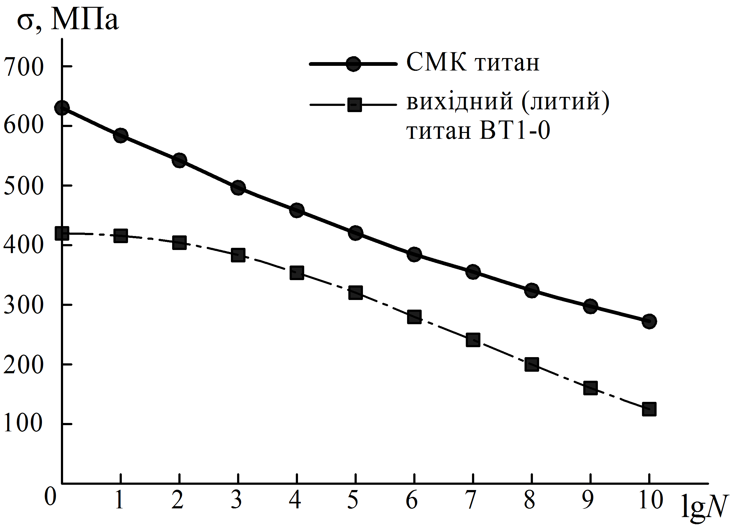 | Рисунок 10 – Повна крива втоми отримана розрахунково-експериментальним методом.

ВИСНОВКИ

У дисертаційній роботі розв’язано нове важливе наукове та практичне завдання підвищення експлуатаційних властивостей титану ВТ1-0 формуванням субмікрокристалічної структури гвинтовою екструзією. При цьому отримано такі основні результати:
1. Встановлено, що інтенсивна пластична деформація методом гвинтової екструзії дозволяє отримати субмікрокристалічну структуру з середнім розміром зерен 250 нм. Отримана структура має переважно великокутові границі поділу, що є результатом реалізації циклічного процесу формування складної дислокаційної структури та фрагментації кристалітів.
2. Показано, що в процесі гвинтової екструзії формується неоднорідна за перерізом структура з різною формою структурних складових, внаслідок особливостей плину металу в центрі та на периферії заготовки, що в подальшому буде впливати на однорідність властивостей в об’ємі отриманого матеріалу.
3. Встановлено, що найбільш рівномірний розподіл механічних властивостей за перерізом заготовки та високі значення границі плинності (600 МПа) і границі міцності (630 МПа) забезпечуються після 5 циклів гвинтової екструзії у зв’язку з формуванням достатньо однорідної зеренної структури субмікронного рівня.
4. Виявлено немонотонний характер зміни пластичності залежно від кількості циклів деформації. Різке зниження пластичності на етапі перших трьох циклів деформації відбувалося внаслідок інтенсивного накопичення наклепу. Певне зростання пластичності на 4…6 циклах деформації обумовлене розвитком процесу фрагментації зеренної структури і формуванням менш дефектних кристалітів.
5. Визначена температура початку рекристалізації ($T_{n}^{p}$=385 °С), що дозволило запропонувати режим термічної обробки при t=300 °С протягом 1 години, який сприяє зменшенню мікронапружень II роду, сформованих гвинтовою екструзією.
6. Рентгенографічним аналізом встановлено, що гвинтова екструзія приводить до формування аксіальної текстури, яка характеризується наявністю переважно базисної компоненти (0001), що обумовлює анізотропію в розподілі властивостей титану ВТ1-0 і дозволяє формувати прогнозований комплекс властивостей при виготовленні виробів, залежно від схеми вирізання із заготовки.
7. Встановлено факт зменшення міжатомних відстаней у базисних площинах елементарної комірки титану ВТ1-0 при інтенсивній пластичній деформації (литий зразок а=0,29473 нм, після 5 циклів ІПД а=0,29393 нм), що може бути наслідком значного насичення внутрішнього об’єму кристалітів вакансіями.
8. Формування ультрадрібнозеренної структури підвищує опір технічно чистого титану циклічним навантаженням і дозволяє виготовляти елементи конструкцій, які працюють при більш високих значеннях знакозмінних навантажень та ресурсах напрацювання, що пов’язано зі зростанням величини розсіювання внутрішньої енергії під час циклічних навантажень, внаслідок збільшення поверхні границь зерен при подрібненні кристалітів.
9. Використання методу кінцевих елементів та моделей визначення довговічності виробів дозволило встановити, що титан ВТ1-0 в субмікрокристалічному стані відповідає умовам необхідної міцності і може бути використаний при виробництві навантажених елементів ендопротезів, оскільки запаси втомної і короткочасної міцності відповідають допустимим значенням.
10. Розроблена модель втомного руйнування металів і сплавів дозволила отримати методику побудови повної кривої втоми на підставі обмеженого числа експериментів. Перевагою цієї методики є можливість прогнозування довговічності досліджених зразків у гігацикловій області напрацювання.

СПИСОК ОПУБЛІКОВАНИХ ПРАЦЬ ЗА ТЕМОЮ ДИСЕРТАЦІЇ

- Ткач Д.В. Особенности структуры и разрушения титана марки
ВТ1-0 в субмикрокристаллическом состоянии при циклическом нагружении / Д.В. Ткач, Д.В. Павленко, В.Е. Ольшанецкий // Нові матеріали і технології в металургії та машинобудуванні. - 2011. – №1. – С. 66-72.
- Павленко Д.В. Деформационное поведение и выносливость сплава
ВТ1-0 с субмикрокристаллической структурой / Д.В. Павленко, Д.В. Ткач, В.Л. Грешта // Вестник двигателестроения. – 2011. – №1. – С. 125–131.
- Ольшанецкий В.Е. О формировании кристаллографической структуры в образцах титана ВТ1-0 подвергнутых винтовой экструзии / В.Е. Ольшанецкий, Л.П. Степанова, Д.В. Ткач, Д.В. Павленко // Строительство, материаловедение, машиностроение: сб. научных трудов. Вып. 58. – Дн-ск: ГВУЗ «ПГАСА», 2011 –С. 503-507.
- Ольшанецкий В.Е. Особенности формировании текстуры в титановых образцах при винтовой экструзии / В.Е. Ольшанецкий, Л.П. Степанова, Д.В. Павленко, Д.В.Ткач // Металловедение и термическая обработка металлов. – 2011. – №12. – С.48-53.
- Овчинников А.В. Влияние структурно-силовых факторов на усталость титановых материалов / А.В. Овчинников, В.Е. Ольшанецкий, Д.В. Ткач, В.Г. Шевченко // Нові матеріали і технології в металургії та машинобудуванні. - 2007. - №2. - С. 64-73.
- Асатурян А.Ш. О физических подходах к моделированию усталостного разрушения металлов / А.Ш. Асатурян, В.Е. Ольшанецкий, Д.В. Ткач // Нові матеріали і технології в металургії та машинобудуванні. - 2005. - №1. - С. 23-30.
- Ольшанецкий В.Е. О математическом моделировании усталости металлов / В.Е. Ольшанецкий, Д.В. Ткач // Вісник Дніпропетровського університету. Серія ракетно-космічна техніка. – 2006. - №9/2 - С. 116-119;
- Ольшанецкий В.Е. Методы построения кривых усталости металлических и неметаллических материалов / В.Е. Ольшанецкий, Д.В. Ткач // Вестник двигателестроения. - 2007. - №1. – С. 155-159.
- Ткач Д.В. К вопросу о количественной оценке явления усталости в металлах и сплавах / Д.В. Ткач, В.Е. Ольшанецкий // Строительство, материаловедение, машиностроение: сб. научных трудов. Вып. 45. - Дн-вск.: ПГАСА, 2008. – Частина 4. - С. 71-74.
- Асатурян А.Ш. Розрахунково-експериментальний метод побудови повної кривої втоми металів / А.Ш. Асатурян, В.Ю. Ольшанецький, Д.В. Ткач // Фізико-хімічна механіка матеріалів. - 2007. – Т.43, №6. – С.94-100.
- Ольшанецкий В.Е. Влияние винтовой экструзии на деформационное поведение титанового сплава ВТ1-0 / В.Е. Ольшанецкий, Д.В. Ткач,
Д.В. Павленко, В.Л. Грешта // Прогрессивные технологии жизненного цикла авиационных двигателей и энергетических установок: тезисы докладов. IX Международная научно-техническая конференция, 24-29 сентября 2012 г. − Запорожье: АО «Мотор Сич», 2012. − С. 133-136.
- Ткач Д.В. Перспективы повышения эксплуатационных свойств изделий из титанового сплава ВТ1-0, используемых в медицине и технике / Д.В. Ткач, Д.В. Павленко, В.Л. Грешта // Матеріали міжнародної практичної конференції «Інноваційні ресурсозбережні матеріали та зміцнювальні технології». Присвячена 20-річчю кафедри «Матеріалознавство, 06-08 червня 2012 р. – Маріуполь: ПДТУ, 2012. – С.32-34.

АНОТАЦІЯ

Ткач Д.В. Підвищення експлуатаційних властивостей виробів з титану ВТ1-0 формуванням субмікрокристалічної структури гвинтовою екструзією. – На правах рукопису.
Дисертація на здобуття наукового ступеня кандидата технічних наук за спеціальністю 05.16.01 – Металознавство та термічна обробка металів. – Запорізький національний технічний університет, Запоріжжя, 2013.
Дисертаційна робота присвячена проблемі підвищення експлуатаційних властивостей титану ВТ1-0 методом гвинтової екструзії.
В роботі вивчено вплив накопиченої деформації та фрагментації зеренної структури в процесі гвинтової екструзії на механічні властивості технічно чистого титану та їх розподіл за перерізом заготовки. Методами рентгеноструктурного аналізу визначено характер текстури, який формується в процесі інтенсивної пластичної деформації, встановлено температуру початку рекристалізації та зафіксовано зміну параметра елементарної комірки. На основі отриманих даних запропоновано режим термічної обробки отримуваного матеріалу. Визначено особливості поведінки субмікрокристалічного титану під дією циклічних навантажень. На основі розробленої моделі втомного руйнування побудовано повну криву втоми титану ВТ1-0 в субмікрокристалічному стані. Здійснена оцінка можливості використання титану ВТ1-0 при виготовленні виробів медичного призначення.
Ключові слова: гвинтова екструзія, субмікрокристалічна структура, текстура, рекристалізація, змінні навантаження, демпфування, модель довговічності.

АННОТАЦИЯ

Ткач Д.В. Повышение эксплуатационных свойств изделий из титана ВТ1-0 формированием субмикрокристаллической структуры винтовой экструзией. – На правах рукописи.
Диссертация на соискание учёной степени кандидата технических наук по специальности 05.16.01 – Металловедение и термическая обработка металлов. – Запорожский национальный технический университет, Запорожье, 2013.
Диссертационная работа посвящена проблеме повышения эксплуатационных свойств титана ВТ1-0 методом винтовой экструзии.
В диссертационной работе изучено влияние накопленной деформации в процессе винтовой экструзии на структуру и механические свойства технически чистого титана. Установлено, что повышение количества циклов деформации приводит к формированию в структуре заготовки зон с различной формой структурных составляющих, что связано с особенностями течения металла в процессе деформации. Наиболее однородная структура формируется после 5…7 циклов интенсивной пластической деформации. Исследованиями микроструктуры на просвечивающем электронном микроскопе было определено, что после 5 циклов деформации в структуре заготовки формируется субмикрокристаллическая структура с большеугловой разориентировкой и средним размером зерен 250 нм. В результате проведенных испытаний на растяжение на образцах, вырезанных из центра и края заготовки, было установлено, что пятицикловая деформация позволяет получить высокие значения границы текучести и прочности, при обеспечении равномерности распределения свойств по сечению заготовки.
Методами рентгеноструктурного анализа установлено, что в процессе интенсивной пластической деформации формируется аксиальная текстура, что приводит к анизотропии свойств технически чистого титана. Установлено, что температура начала рекристаллизации в субмикрокристаллическом титане значительно снижается и составляет 385 °С. Проведено исследование влияния накопленной деформации и температуры дальнейшей термической обработки на изменение параметра элементарной ячейки. Показано, что винтовая экструзия приводит к уменьшению параметра элементарной ячейки а, что может быть связано с накоплением значительного количества вакансий в объеме зерна в процессе деформации. Отжиг приводит к обратному увеличению параметра а, что свидетельствует о развитии восстановительных процессов. Исходя из полученных данных предложен режим термической обработки – дорекристаллизационный отжиг при t=300 °С в течение 1 часа, что приводит к уменьшению микронапряжений II рода сформированных в процессе винтовой экструзии.
Исследованием демпфирующих свойств показано, что образцы с СМК структурой обладают лучшей способностью гашения колебаний по отношению к литым отожжённым образцам. Фрактографическим анализом установлены особенности поведения субмикрокристаллического титана под действием циклических нагрузок в области малоцикловой и многоцикловой усталости. Показано, что титан ВТ1-0 в субмикрокристаллическом состоянии имеет более высокие показатели долговечности, что в дальнейшем позволит использовать полученный материал в более жестких условиях нагружения.
На основании разработанной модели усталостного разрушения металлов и сплавов построена полная кривая усталости, что дало возможность определить долговечность титана ВТ1-0 в субмикрокристаллическом состоянии под действием нагрузок разной величины. С помощью этой модели определена граница выносливости титана ВТ1-0 в различных структурных состояниях на базе 10¹⁰ циклов. Проведена оценка возможности использования титана ВТ1-0 при изготовлении медицинских изделий и подтверждена возможность использования технически чистого титана с субмикрокристаллической структурой для изготовления элементов эндопротеза тазобедренного сустава.
Ключевые слова: винтовая экструзия, субмикрокристаллическая структура, текстура, рекристаллизация, переменные нагрузки, демпфирование, модель долговечности.

SUMMARY

Tkach D.V. Improving of the performance properties titanium VT1-0 products of submicrocrystalline structure with twist extrusion. – The Manuscript.
Thesis for the degree of candidate of technical sciences in the speciality 05.16.01 – Physical metallurgy and heat treatment of metals. – Zaporizhzhia National Technical University, Zaporizhzhia, 2013.
The thesis is devoted to improving the performance properties of titanium VT1-0 by the method of twist extrusion.
The work the effect of accumulated deformation and fragmentation of grain structure patterns during twist extrusion on mechanical properties of commercially pure titanium and the distribution in cross-section of a blank has been found.
By X-ray analysis the nature of the texture formed during severe plastic deformation is determined and recrystallization starting temperature has been set and changes in the parameters of a unit cell recorded. Based on these data heat treatment mode of the material obtained has been proposed. The features of behavior of submicrocrystalline titanium under cyclic loads has been determined. Based on the developed model fatigue fracture complete curve of titanium VT1-0 in submicrocrystalline condition has been built up. The evaluation of the possibility to use titanium VT1-0 for manufacturing of the goods of medical assignment has been estimated.
Keywords: twist extrusion, submicrocrystalline structure, texture, recrystallization, variable loads, damping, model durability.

Для заказа доставки работы
воспользуйтесь поиском на сайте http://www.mydisser.com/search.html

